Національний університет «Львівська політехніка»

Інститут комп’ютерних наук та інформаційних технологій



Звіт

про виконання лабораторної роботи №6.2

Опрацювання одновимірних масивів ітераційними та рекурсивними способами

з дисципліни «Алгоритмізація та програмування»

студента IT-11

Полапа Максим Олександрович

Прийняв доцент Григорович В.Г.

2021

Мета: Навчитися опрацьовувати одновимірні масиви.

Умова завдання: Необхідно написати програму для того, щоб виконати наступні дії: - сформувати масив; - вивести його на екран у вигляді рядка, використовуючи форматне виведення; - виконати вказані у завдання дії; - вивести результат, причому, якщо масив був змінений – то вивести на екран модифікований масив у вигляді наступного рядка, використовуючи виведення з тими самими специфікаціями формату.

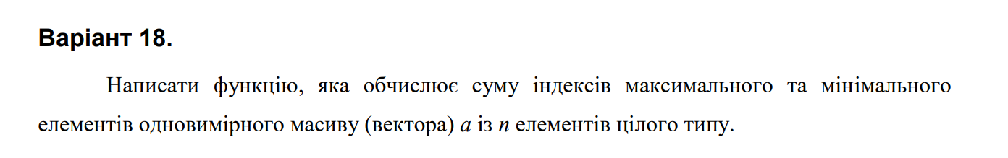

Структурна схема:

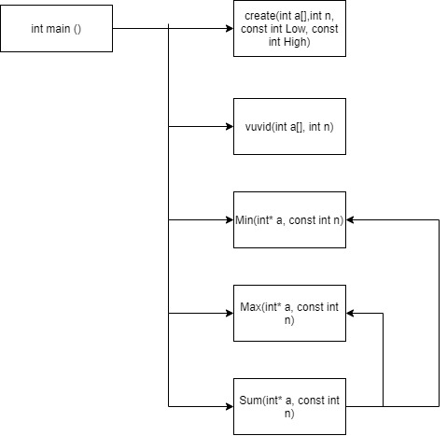

Код:

#include <iostream>

#include <time.h>

#include <iomanip>

using namespace std;

void create(int a[],int n, const int Low, const int High)

{

for (int i = 0; i < n; i++)

{

a[i] = Low + rand() % (High - Low + 1);

}

}

void vuvid(int a[], int n)

{

for (int i = 0; i < n; i++)

{

cout << a[i] << endl;

}

}

int Min(int\* a, const int n)

{

int index = 0;

int min = a[index];

for (int i = 1; i < n; i++)

if (a[i] < min)

{

min = a[i];

index = i;

}

return index;

}

int Max(int\* a, const int n)

{

int index = 0;

int max = a[0];

for (int i = 1; i < n; i++)

if (a[i] > max)

{

max = a[i];

index = i;

}

return index;

}

int Sum(int\* a, const int n)

{

int Summa = 0;

Summa += Max(a, n) + Min(a, n);

return Summa;

}

int main()

{

srand(time(NULL));

int n = 0;

cout << "n="; cin >> n;

int \*a = new int[n];

int High = 20;

int Low = -20;

create(a, n,Low,High);

vuvid(a, n);

Max(a, n);

Min(a, n);

cout << "Min=" << Min(a, n) << endl;

cout << "Max=" << Max(a, n) << endl;

cout << "Sum=" << Sum(a,n) << endl;

delete[] a;

return 0;

}

Git-hub:

Unit-test:   
  
  
Висновок: На цій лабораторній роботі я навчився опрацьовувати одновимірні масиви

